G8a
PoWi
Frau Pfeiffer
Portfolio

Deckblatt mit Informationen zum Thema, Klasse, Arbeitsgruppe
Inhaltsverzeichnis
Erklärung der Begriffe
Projektplan (Wie sind wir vorgegangen? Welche Arbeitsschritte haben wir unternommen?)
Drehbuch (Bilder/Illustrationen, Sprechertexte)
Fazit (Wie ist uns die Arbeit gelungen?)
Quellenangaben (mit URL und Zugriffsdatum)

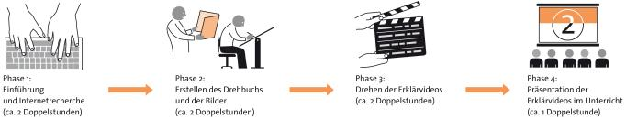

Abgabetermin für Video (mp4, Stick) und Portfolio (Mappe) am Freitag, 18.10.2019.

G8a
PoWi
Frau Pfeiffer
Portfolio

Deckblatt mit Informationen zum Thema, Klasse, Arbeitsgruppe
Inhaltsverzeichnis
Erklärung der Begriffe
Projektplan (Wie sind wir vorgegangen? Welche Arbeitsschritte haben wir unternommen?)
Drehbuch (Bilder/Illustrationen, Sprechertexte)
Fazit (Wie ist uns die Arbeit gelungen?)
Quellenangaben (mit URL und Zugriffsdatum)

Abgabetermin für Video (Format mp4, Stick) und Portfolio (Mappe) am Freitag, 18.10.2019.

